基于单粒子动力学的束流扩散理论模型

张嘉宝[1]

乾元国家实验室

定向能科学技术部，共性基础与前沿交叉研究中心

1. 单粒子动力学

带电粒子所受Minkovski力为

$$K^{μ}=\frac{{dp}^{μ}}{dτ}={ev}_{ν}F^{νμ}$$

其中 $p^{μ}=mv^{μ}=(γmc,γmv)$, $τ$ 为固有时， $F^{μν}$ 为电磁场场强张量，具体表达式为

$$F^{μν}=\left(\begin{matrix}\begin{matrix}0 & E_{x}/c \\ -E_{x}/c & 0\end{matrix} & \begin{matrix}E_{y}/c & E_{z}/c \\ B_{z} & -B_{y}\end{matrix} \\ \begin{matrix}-E_{y}/c & -B_{z} \\ -E_{z}/c & B_{y}\end{matrix} & \begin{matrix}0 & B_{x} \\ -B_{x} & 0\end{matrix}\end{matrix}\right)$$

上述方程的时间和空间分量分别对应粒子能量变化率以及Lorentz力方程

$$\frac{d}{dt}(γmc^{2})=ev⋅E$$

$$\frac{d}{dt}p=e\left(E+v×B\right)$$

其中用到 $dt=γdτ$. 选取柱坐标系 $(r,θ,z)$，其中 $θ$ 是x-y平面中的极角，r是到z轴的径向距离

$$r=r {\hat{e}}_{r} +z {\hat{e}}_{z},{\hat{e}}_{r}=\cos{θ{\hat{e}}_{x}}+sinθ{\hat{e}}_{y}, {\hat{e}}_{θ}=-sinθ{\hat{e}}_{x}+cosθ{\hat{e}}_{y}$$

$$\frac{d{\hat{e}}_{r}}{dt}=\dot{θ}{\hat{e}}_{θ},\frac{d{\hat{e}}_{θ}}{dt} =-\dot{θ}{\hat{e}}_{r}, v=\dot{r}{\hat{e}}_{r}+r\dot{θ}{\hat{e}}_{θ}+\dot{z}{\hat{e}}_{z}=v_{r}{\hat{e}}_{r}+v_{θ}{\hat{e}}_{θ}+v_{z}{\hat{e}}_{z}$$

将速度分解为横向与纵向， $v_{⊥}=\dot{r}{\hat{e}}_{r}+r\dot{θ}{\hat{e}}_{θ},v_{∥}=\dot{z}{\hat{e}}_{z}$。相应地，单粒子运动方程也可按此分解，由于

$$\frac{d}{dt}v_{⊥}=(\ddot{r}-r{\dot{θ}}^{2}){\hat{e}}_{r}+(2\dot{r}\dot{θ}+r\ddot{θ}){\hat{e}}_{θ}$$

运动方程的径向分量为

$$\ddot{r}+\frac{\dot{γ}\dot{r}}{γ}-r{\dot{θ}}^{2}=\frac{e}{γm}[E_{r}+(r\dot{θ}B_{z}-\dot{z}B_{θ})]$$

角向分量为

$$\dot{γ}mr\dot{θ}+2γm(2\dot{r}\dot{θ}+r\ddot{θ})=\frac{1}{r}\frac{d}{dt}\left(γmr^{2}\dot{θ}\right)=e[E_{θ}+(\dot{z}B_{r}-\dot{r}B_{z})]$$

纵向分量为



$$\frac{d}{dt}\left(γm\dot{z}\right)=e(E_{z}+\dot{r}B_{θ}-r\dot{θ}B_{r})$$

#### 包络方程

1. 无限长圆柱体

对一束无限长、均匀连续分布的在真空中传播的带电粒子束流，在其静止系中，自生电磁场为

$$E_{r}=\frac{ρ}{2ϵ_{0}}r, B=0$$

其中 $ρ$ 为电荷密度，对处在束边界上的粒子，初始条件包括

$$(\dot{r},\dot{θ},\dot{z},r)∣_{t=0}=(0,0,v_{0},R)$$

结合角向和纵向运动方程，可得

$$\dot{θ}=0, \dot{z}=0$$

横向运动方程化为

$$\begin{aligned}\ddot{r}+\frac{\dot{γ}\dot{r}}{γ}=\frac{er}{2γm}\frac{ρ}{ε_{0}},\#\left(1\right)\end{aligned}$$

由粒子能量随时间变化率可得

$$\begin{aligned}\dot{γ}=\frac{eρ}{2ϵ_{0}mc^{2}}r\dot{r}\#\left(2\right)\end{aligned}$$

结合方程(1)(2)可得

$$\ddot{r}=\frac{eρ}{2γ^{3}ϵ_{0}m}r$$

由于粒子径向运动速度远小于光速，近似 $γ≈1$；

1. 假设 $ρ≈ρ_{0}$

$$\ddot{r}=\frac{r}{τ_{0}^{2}}$$

其中 $τ_{0}=\sqrt{2ϵ_{0}m/eρ_{0}}$. 作无量纲化可得

$$y^{''}=y$$

其中 $y=r/R, x=τ/τ_{0}, y^{''}=d^{2}y/dx^{2}$. 解得

$y=\exp{(x)}$ 即 $r=Rexp\left(\frac{τ}{τ_{0}}\right)$

现在变换到实验室系，假设电子束能量为10MeV，则其相对论因子 $γ≈20$. 取电流 $I=1A$，束流半径 $R=1cm$，则电荷密度 $ρ=Iv/πR^{2}=1.06×{10}^{-5}C⋅m^{-3}$。变换到静止系可得 $ρ_{0}=ρ/γ=5.31×{10}^{-7}C⋅m^{-3}$，进而

$$τ_{0}=\sqrt{\frac{2πϵ_{0}γmvR^{2}}{eI}}≈13.8 ns$$

实验室系下传输距离 $L=vt=γvτ$，其中 $τ$ 是静止系中经历的固有时。根据扩散半径解出扩散时间，可得

$$L=γvτ_{0}In\left(\frac{r}{R}\right)$$

带入上述参数可得

|  |  |  |  |  |
| --- | --- | --- | --- | --- |
| 电子束能量/MeV | 电流/A | 初始半径/cm | 扩散半径/cm | 传输距离/km |
| 10 | 1 | 1 | 10 | 0.18 |
| 10 | 0.1 | 1 | 10 | 0.58 |
| 10 | ${10}^{-3}$ | 1 | 10 | 5.8 |
| 10 | $${10}^{-6}$$ | 1 | 10 | 18.4 |

1. 考虑 $ρ\left(t\right)=Iv/πr^{2}(t)$

运动方程变为

$$\ddot{r}=\frac{eρ_{0}}{2ϵ_{0}m}\frac{R^{2}}{r}$$

无量纲化后得到

$$y^{''}=\frac{1}{y}$$

该方程无初等函数解，此处直接给出数值表格如下

|  |  |  |  |  |
| --- | --- | --- | --- | --- |
| 电子束能量/MeV | 电流/A | 初始半径/cm | 扩散半径/cm | 传输距离/km |
| 10 | 1 | 1 | 10 | 0.48 |
| 10 | 0.1 | 1 | 10 | 1.51 |
| 10 | $${10}^{-3}$$ | 1 | 10 | 15.1 |
| 10 | $${10}^{-6}$$ | 1 | 10 | 477.7 |

为方便后续估算，这里也给出拟合得到的经验公式

$$\frac{τ}{τ_{0}}=-2.81×{10}^{-4}{\left(\frac{r}{R}\right)}^{3}+3.27×{10}^{-2}{\left(\frac{r}{R}\right)}^{2}+1.77\frac{r}{R}-1.18$$

$$L=γvτ=γvτ_{0}\left[-2.81×{10}^{-4}{\left(\frac{r}{R}\right)}^{3}+3.27×{10}^{-2}{\left(\frac{r}{R}\right)}^{2}+1.77\frac{r}{R}-1.18\right]$$

其中

$$τ_{0}=\sqrt{\frac{2πϵ_{0}γmv}{eI}}R$$

#### 程序实现

对微分方程的求解、不同束流参数下扩散半径与传输距离的曲线图绘制均采用Mathematica完成，程序名为 envelop.nb，绘制图像如图1所示。

为方便改变束流参数，对传输距离进行估算，另编写Python程序一套，程序名为DistantCalc.py，运行界面如图2所示。

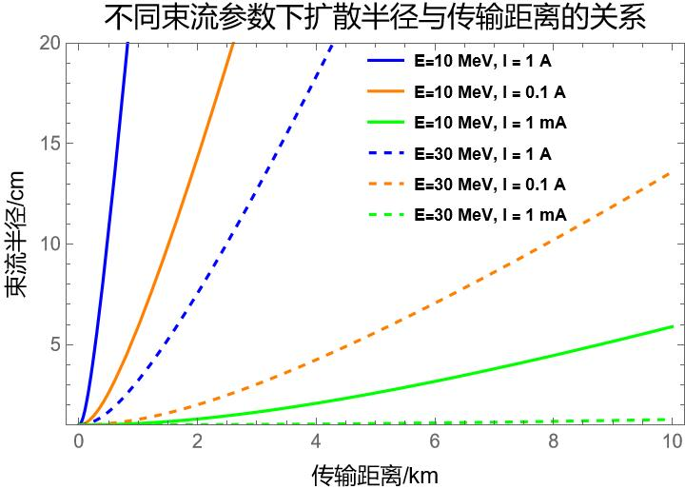

图1 不同束流参数下扩散半径与传输距离的关系

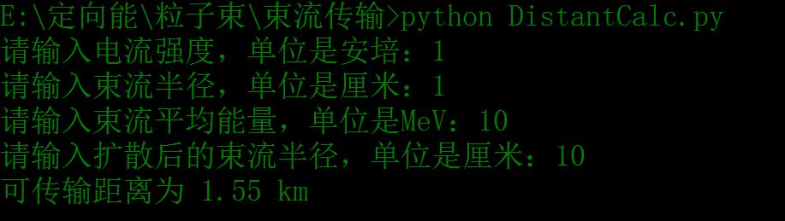

图2 DistantCalc.py程序运行界面示意图

#### 结论与展望

本文基于单粒子动力学与狭义相对性原理，对连续电子束流在真空中由于空间电荷效应导致的扩散进行了理论研究，并进行了数值计算，得出主要结论如下：

1. 相同束流能量下，电流强度越强，束流扩散越快；

2. 相同电流强度下，束流能量越高，扩散至同等程度束流传输距离越长；

3. 对束流扩散的研究完全可以在其静止系中进行，将束流长程传输中的扩散转换为束团长时演化中的扩散，提高对计算资源的利用率。

本文研究的主要局限及对未来研究的展望如下：

1. 研究对象为连续电子束流，后续应转向多个微脉冲式电子束团；
2. 研究基础为单粒子动力学，后续应尝试采用统计力学方法。

1. zhangjiabao21@mails.ucas.ac.cn